第二届文化创意产品设计大赛作品上传流程
- 打开网址：http://www.lncm.cn/member/my.php?mid=39&action=add
- 找到所属分类，选择作品上传。
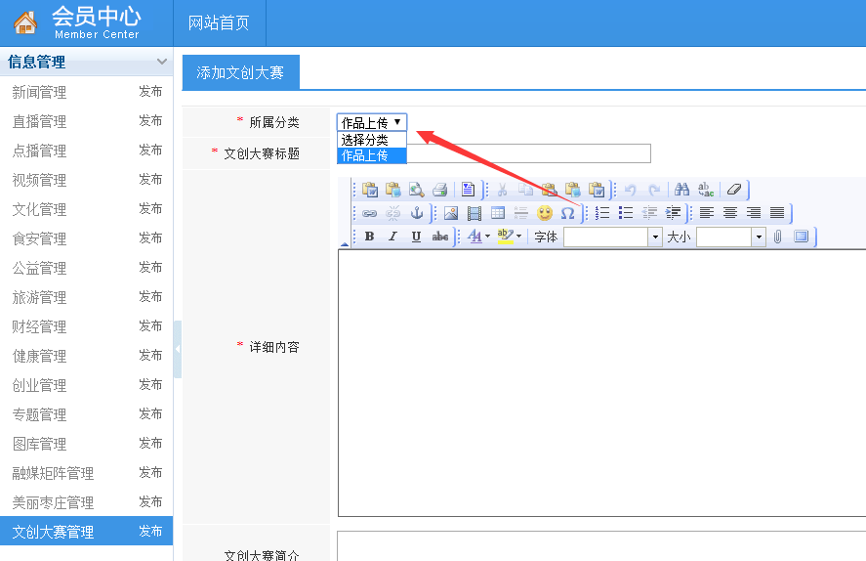
- 找到文创大赛标题，填写作品标题
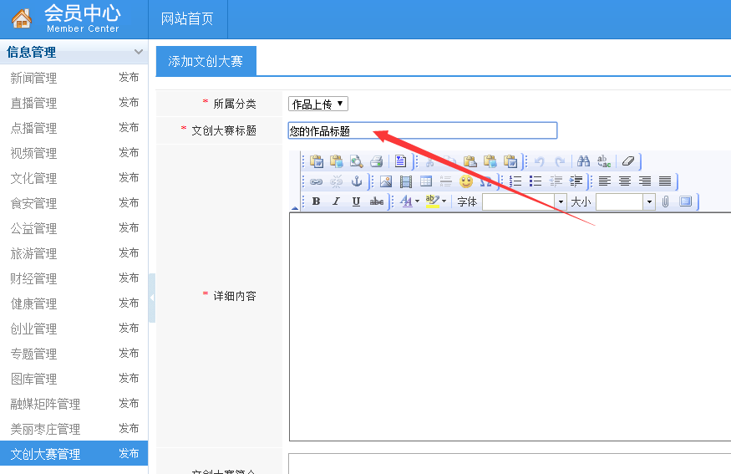
- 找到详细内容，上传图片，填写文字介绍，添加附件（解说文案）
（一）上传图片，填写文字介绍流程，参照下面图例：

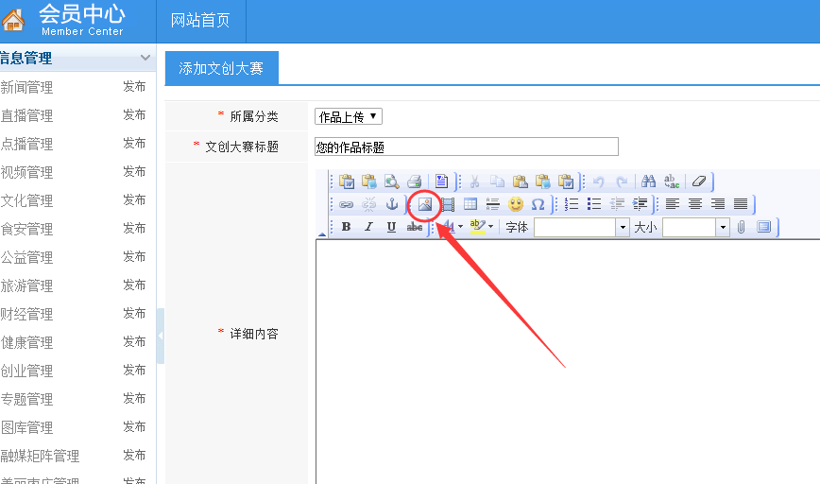

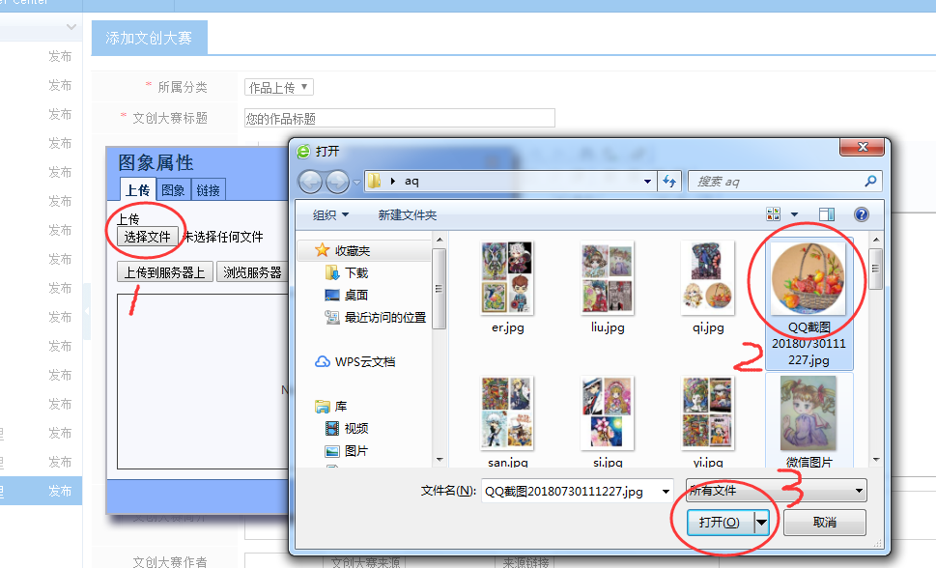

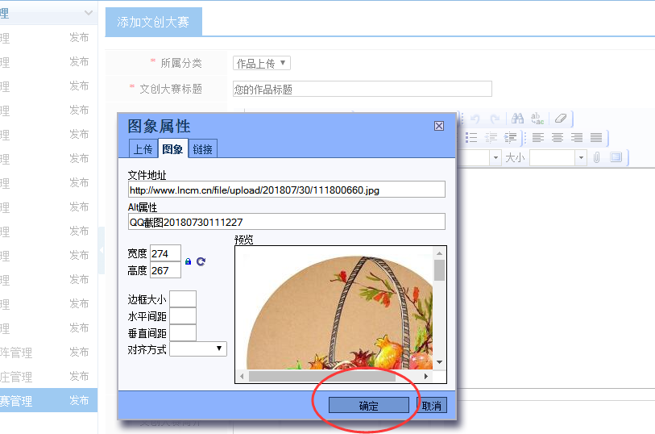

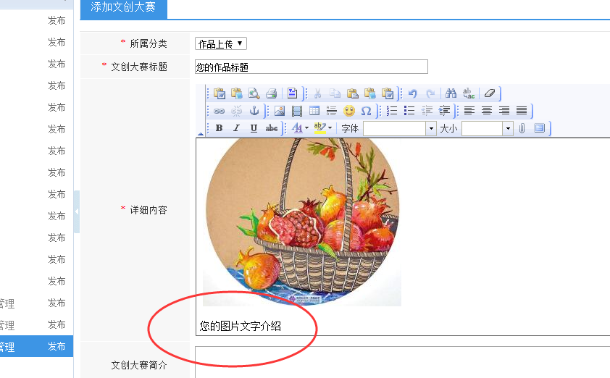
（二）添加附件（解说文案）
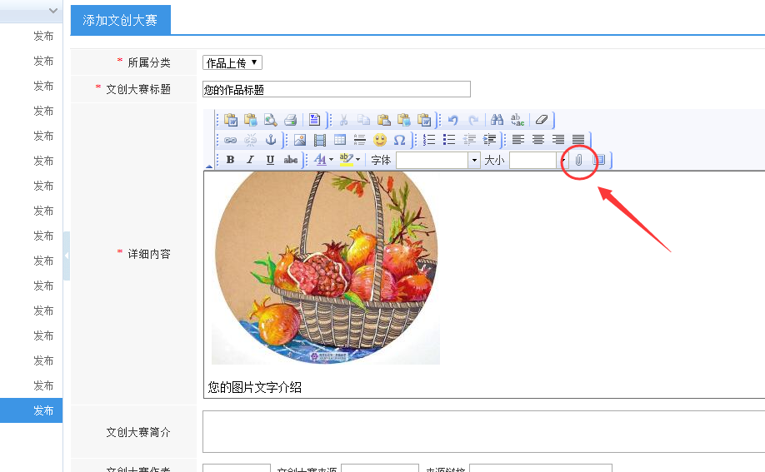

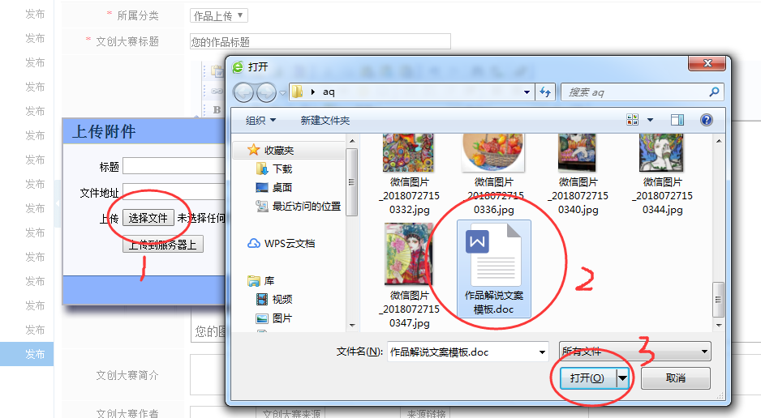
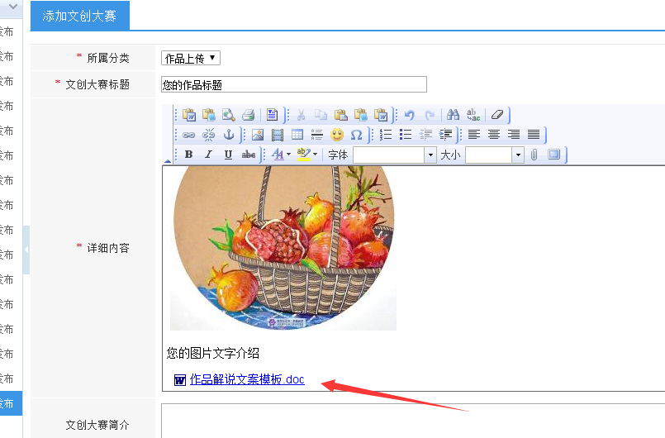

- 填写验证问题，验证码，最后点击提交，出现“添加成功 请等待审核”，方可报名成功。
